2. КВАДРАТ И ПРАВОУГАОНИК

2. 1. КВАДРАТ

- Дати квадрат је са две праве подељен на четири мања квадрата од којих сваки има обим 24 cm. Колика је површина тог квадрата ?
- Квадрат странице 16 cm са две праве подељен је на четири подударна троугла. Колика је површина сваког од тих троуглова ?
- Мерни број обима квадрата једнак је мерном броју његове површине. Колики су обим и површина тог квадрата рачунати у метрима, односно квадратним метрима ?
- Мерни број површине квадрата је 8 пута већи од мерног броја његовог обима. Колико износе обим и површина квадрата у центиметрима, односно квадратним центиметрима ?
- Доказати да постоји квадрат чији је мерни број обима два пута већи од мерног броја његове површине. Колика је страница тог квадрата ?
- Од комада картона површине 150 cm² исецањем и састављањем је направљен квадрат наjвеће могуће површине чији је мерни број странице природан број. Колики су обим и површина добијеног квадрата ?
- Од картонских квадрата чије су странице 3 cm и
4 cm изрезивањем и састављањем, без остатка картона, направљен је нови квадрат. Колики су обим и површина тако добијеног квадрата ?
- Од картонског квадрата чија је страница 10 cm изрезан је квадрат странице 6 cm. Може ли се од остатка картона изрезивањем и састављањем, без остатка картона, направити нови квадрат ? Колики су страница и обим добијеног квадрата ?

Квадрат и правоугаоник - Квадрат

- Може ли се од квадрата чије су странице 18 cm,
24 cm и 40 cm изрезивањем и састављањем, без остатка картона, направити нови квадрат. Колики су обим и површина тако добијеног квадрата ?
- Ако се странице квадрата повећа три пута, колико пута се повећа његов обим, а колико пута површина ?
- Ако се страница квадрата повећа за 3 cm његова повр-шина се повећа за 57 cm². Колики је обим првог квадрата ?
- Странице два квадрата разликују се за 1 cm, а разлика њихових површина је 63 cm². Одредити обиме и површине тих квадрата.
- Збир обима два квадрата је 200 cm, а разлика њихових површина је 100 cm². Колики су обими, а колике површине тих квадрата ?
- Може ли се од картонског квадрата чија је страница
6 cm изрезати (без остатка картона) 12 мањих квадрата чији су мерни бројеви страница природни бројеви ?
- Квадрат површине 25 cm² подељен је на квадратне центиметре. Колико се на тако добијеној слици може уочити различитих : а) дужи ; b) квадрата ?
- Од картонског квадрата странице 13 cm, направљен је изрезивањем нови квадрат чија је страница 12 cm. Може ли се од остатка материјала изрезивањем и састављањем направити:
а) један ; b) два квадрата чији су мерни бројеви страница природни бројеви?

ЗАДАЦИ СА МАТЕМАТИЧКИХ ТАКМИЧЕЊА

- Квадрат странице 3 cm подељен је на квадратне центиметре. Нацртај одговарајућу слику и преброј колико на њој има укупно дужи, а колико квадрата ? (Ш - 1987.)
- Мерни број површине квадрата је два пута већи од мерног броја обима квадрата. Колики су обим и површина тог квадрата ? (Ш - 1988.)

Квадрат и правоугаоник - Квадрат

- Ако се страница квадрата повећа за 1 cm, његова површина се повећа за 17 cm². Колики је обим првог квадрата ?
(Ш - 1989.)
- Од једног картонског кавдрата изрезан је други, тако да преостаје оквир који свуда има исту ширину 5 cm. Колика је била површина првобитног квадрата, ако се зна да је збир обима првог и изрезаног квадрата једнак 192 cm ? (О - 1984.)
- Ако се страница датог квадрата увећа за 10 cm, његова површина се увећа за 200 cm². Одредити обим и површину датог квадрата ? (О - 1987.)
- Дата су два једнака квадрата који имају површину по 100 cm². Ако се страница једног квадрата повећа за 2 cm, а обим другога за 16 cm, који ће квадрат после ових измена имати већу површину ? (О - 1988.)

2. 2. ПРАВОУГАОНИК

- Колико стубова, а колико метара жице треба за ограђи-вање правоугаоне њиве дужине 40 m и ширине 60 m,ако се на сваких 4 m налази по један стуб ? Колико килограма семена траве треба да би се у тој њиви посејала трава, ако за 1m² њиве треба
100 грама семена ?
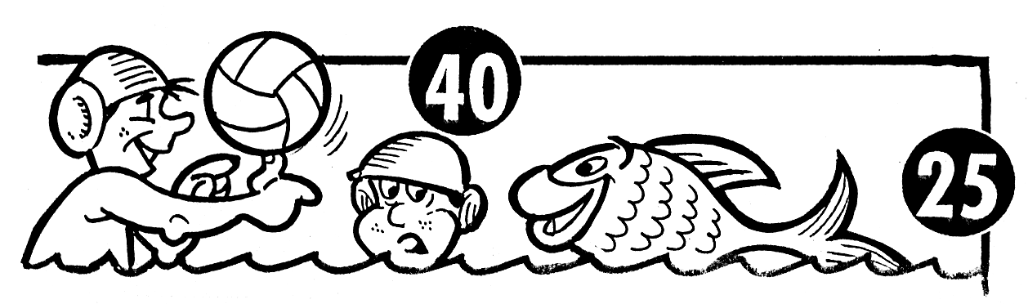
- Игралиште за ватерполо налази се у правоугаоном базену чије су димензије 25 m и 40 m. Колико је метара плуте потребно за обележавање игралишта ако је оно 2 m удаљено од сваке ивице базена ? Колика је површина игралишта за ватер-
поло ?

Квадрат и правоугаоник - Правоугаоник

- Обим правоугаоника је 20 cm, а мерни бројеви његових страница су изражене природним бројевима. Који од право-угаоника има највећу, а који најмању површину ?
- Мерни бројеви страница правоугаоника су два узастопна природна броја, а његова површина је 110 cm². Колики је обим тог правоугаоника ?
- Површина правоугаоника је 18 cm², а мерни бројеви страница тог правоугаоника су природни бројеви. Колико таквих правоугаоника има ? Који од њих има најмањи, а који највећи обим ?
- Дужина правоугаоника, је три пута је већа од његове ширине. Колики је обим тог правоугаоника, ако је његова површина 48 cm² ?
- Површина правоугаоника је 432 cm², а једна страница је 18 cm. Колики је обим тог правоугаоника ?
- Правоугаоник чије су странице 6 cm и 4 cm, подељен је на квадратне центиметре. Колико се дужи , а колико правоуга-оника може уочити на тако добијеној слици (и квадрати су (једнакостранични) правоугаоници) ?
- Разлика дужине и ширине правоугаоника је 60m . Kолика је површина тог правоугаоника, ако је његов обим 240 m ?
- Збир дужих страница правоугаоника је три пута већи од збира краћих страница. Колика је површина правоугаоника, ако је његов обим 96 m ?
- Дужина једног правоугаоника је 6 cm, а ширина 8 cm. Дужина другог правоугаоника је 12 cm, а збир њихових површина је 96 cm². Који правоугаоник има већи обим ?
- Површина пода једне учионице је 54 m² и 60 dm². Колика је површина пода ходника који је два пута ужи и три пута дужи од дате учионице ?
- Ширина стазе линолеума је 2 m и 50 cm. Колико је метара стазе линолеума потребно да би се покрио под дужине 12 m и ширине 5 m ?
- Колику дужину ходника чија је ширина 4 m можемо поплочати квадратним керамичким плочицама, ако је страница плочице 25 cm и ако имамо 3200 таквих плочица ?

Квадрат и правоугаоник - Правоугаоник

- Ако се 1m² картона изреже на квадратиће величине
1 cm² и сви тако добијени квадратићи поређају један до другог добије се трака ширине 1cm. Колика је дужина те траке ?
- Може ли се од картонског правоугаоника чије су стра-нице 4 cm и 11 cm изрезати 9 мањих правоугаоника чији су мерни бројеви страница природни бројеви, тако да сваки од њих има различиту површину ?

ЗАДАЦИ СА МАТЕМАТИЧКИХ ТАКМИЧЕЊА

- Ученик иде ивицом игралишта које има облик правоугаоника дужине 120 m и ширине 45 m. Колико корака на:ини ученик када једном обиђе игралиште, ако је дужина његовог корака 6 dm. (Ш - 1978.)
- Обим правоугаоника је 48 cm. Дужина правоугаоника је три пута већа од ширине. Колика је површина тог правоугаоника ? (Ш - 1982.)
- Обим правоугаоника је 90 cm, при чему су две дужине правоугаоника једнаке са три ширине правоугаоника. Колика је површина датог правоугаоника ? (Ш - 1996.)
- Дат је правоугаоник АВСD чији је обима 100 cm. Нека је К средиште странице АВ и нека је М средиште странице СD. Спајањем тачака К и М добијају се још два правоугаоника АКМD и ВКМС. Ако је обим правоугаоника ВКМС 70 cm, израчунати површину датог правоугаоника. (О - 1978. и О - 1982.)
- Ако се 10 dm² картона изреже на квадратиће величине 1 cm² и сви тако добијени квадратићи поређају један до другог тако да свака два суседна имају заједничку страницу, добије се пантљика ширине 1cm. Израчунати обим те пантљике ? (О - 1979.)
- Обим правоугаоника је 18 cm, а дужине његових страница су изражене природним бројевима. Који од таквих правоугаоника има највећу, а који најмању површину ? (О - 1985.)

Квадрат и правоугаоник - Правоугаоник

- У једној спортској сали правоугаоног облика дужине 33 m и ширине 23 m,налази се зимски базен. Свака ивица базена удаљена је 4 m од зида сале. Колика је површина сале ван базена ? (М - 1982.)
- Странице правоугаоника АВСD су АВ = 6 cm и
BС = 4 cm. Тачка Е припада странице АВ, а тачка М припада страници СD. Одредити дужину дужи ЕМ ако је обим четвороугла АЕМD 14 cm, а обим четвороугла ВЕМС је
16 cm. (М - 1983.)
- Странице правоугаоника се разликују за 2 cm. Ако сваку страницу правоугаоника увећамо за 3 cm, тада се површина правоугаоника повећа за 105 cm². Израчунати обим и површину првобитног правоугаоника ? (М - 1984.)

2. 3. КВАДРАТ И ПРАВОУГАОНИК

- Странице правоугаоника су 18 cm и 14 cm, а страница квадрата је 16 cm. Која од датих фигура има већи обим, а која већу површину ?
- Страница квадрата је 12 cm, а једна страница правоуга-оника је 9 cm. Ко има већи обим, ако су им површине једнаке ?
- Правоугаоник чије су странице 8 cm и 12 cm има обим једнак обиму квадрата. Ко има већу површину: квадрат или правоугаоник ?
- Правоугаоник чије су странице 3 cm и 27 cm има површину једнаку површини квадрата. За колико је обим правоуагоника већи од обима квадрата ?
- Површина правоугаоника је 24 cm², а мерни бројеви страница тог правоугаоника су природни бројеви. Колико таквих правоугаоника има ? Који од њих има најмањи, а који највећи обим ?

Квадрат и правоугаоник

- Квадрат странице 20 cm има обим једнак обиму правоугаоника, чија је ширина 4 пута мања од дужине. Ко има већу површину: квадрат или правоугаоник ?
- Када једну страницу квадрата увећамо три пута, а другу два пута добије се правоугаоник површине 96 cm². За колико је обим правоугаоника већи од обима квадрата ?
- Када дужину правоугаоника смањимо за 1 cm, а ширину смањимо за 2 cm добија се квадрат чија је површина за
20 cm² мања од површине правоугаоника. Израчунати обиме квадрата и правоугаоника.
- Ако једну страницу датог квадрата продужимо за
4 cm, а другу смањимо за 3 cm, добије се правоугаоник чија је површина једнака површини квадрата. Колики су обими и повр-шине датог квадрата и добијеног правоугаоника ?
- Од картона у обл- ику квадрата странице 10 cm и правоугаоника чије су стра-нице 15 cm и 20 cm направити изрезивањем и састављањем квадрат највеће могуће повр-шине. Колики је обим тог квадрата ? Колико се највише резова мора направити ?
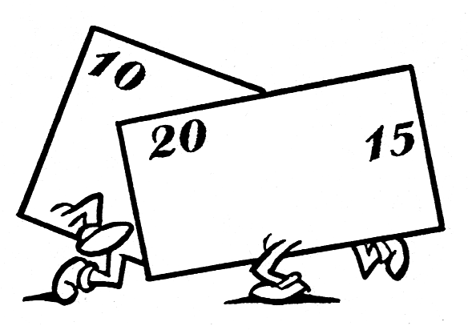
- Квадрат је са две праве подељен на два квадрата и два правоугаоника. Колики су обим и површина тог квадрата ако је површина једног од квадрата 25 cm² , а једног од правоугаоника једнак 60 cm² .
- Од правоугаоника чије су странице 4 cm и 25 cm, исецањем и састављањем без остатка материјала направљена су два квадрата чији су мерни бројеви страница природни бројеви. За колико се разликују обими добијених квадрата ?
- Од правоугаоника чије су странице 1 cm и 1999 cm исецањем и сатављањем, без остатка материјала, направљено је пет квадрата чији су мерни бројеви страница различити природни бројеви. Одредити бар једно такво решење.

Квадрат и правоугаоник

ЗАДАЦИ СА МАТЕМАТИЧКИХ ТАКМИЧЕЊА

- Квадрат и правоугаоник имају једнаке површине. Познато је да је површина квадрата 36 cm², а дужина право-угаоника 9 cm. Чији је обим већи: квадрата или правоугаоника и и за колико ? (Ш - 1979.)
- Шест квадрата странице 3 cm треба сложити у равни у правоугаоник највећег обима. Колики су обим и површина тог правоугаоника ? (Ш - 1981.)
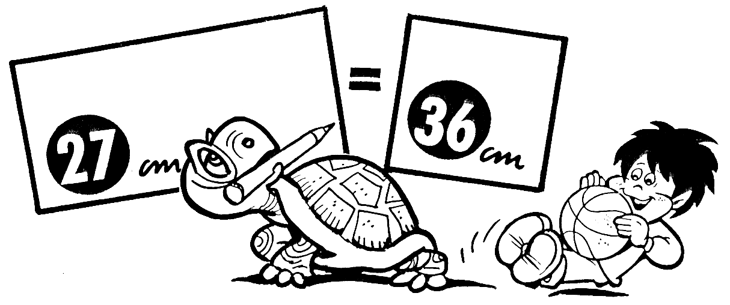
- Површина правоугаоника једнака је површини квадрата чији је обим 36 cm. Одредити чији је обим већи и за колико, ако је дужина правоугаоника 27 cm. (Ш - 1983.)
- Дужина странице квадрата је 24 cm, а страница правоугаоника чија је површина једнака површини квадрата, је
18 cm . Ко има већи обим: квадрат или правоугаоник ? (Ш - 1987.)
- Обим правоугаоника је 2 m. Када му се једна страница повећа за 10 cm, а друга смањи за 10 cm, добије се квадрат. Израчунати површину квадрата и правоугаоника. (Ш - 1995.)
- Квадрат чија је страница 10 cm пресечен је једном правом на два правоугаоника. Израчунати обиме тих право-угаоника, ако се зна да је двоструки обим једног једнак тростру-ком обиму другог правоугаоника. (Ш - 1998.)

Квадрат и правоугаоник

- Две њиве, једна у облику квадрата и друга у облику правоугаоника имају једнаке обиме. Збир тих обима је
3 km и 200 m,при чему је је ширина правоугаоне њиве два пута мања од дужине њиве у облику квадрата. Која њива има већу површину ? (О - 1978.)
- У једном воћњаку правоугаоног облика воћке су засађене тако да је растојање две суседне воћке у реду и растојање између редова 4 m. Колико у том воћњаку има воћака, ако је растојање између прве и последње воћке по дужини 64 m, а у реду по ширини 28 m ? (О - 1981.)
- Квадрат и правоугаоник имају једнаке површине. Израчунати обим квадрата, ако је обим правоугаоника 50 cm, а дужина правоугаоника 4 пута већа од ширине. (О - 1983.)
- Квадрат и правоугаоник имају једнаке површине. Збир страница правоугаоника је 13 cm, а разлика 5 cm. Ко има већи обим: квадрат или правоугаоник ? (О - 1986.)
- Квадрат странице 6 cm има површину једнаку површини правоугаоника чије су све странице природни бројеви. Колико има таквих различитих правоугаоника ? Који од њих има најмањи, а који највећи обим ? (О - 1989, О - 1991.)
- За покривање пода потребно је 200 плочица облика правоугаоника 22 cm х 11 cm. Колико би плочица облика квадрата величине 20 cm х 20 cm требало за покривање истог пода ?
(О - 1990.)
- Обим правоугаоника је 72 cm, а једна страница је два пута краћа од друге странице. Израчунати површину четвороугла чија темена су средишта страница датог правоугаоника. (О - 1992.)
- Правоугаоник обима 96 cm једном правом је подељен на два подударна квадрата. За колико је обим правоугаоника већи од обима добијених квадрата ? (О - 1995.)
- Ако се једна страница квадрата продужи за 2 cm, а дру-га за 5 cm, тада се добије правоугаоник чија је површина за 45cm² већа од површине квадрата. Колика је површина квадрата ?
(М - 1986.)

Квадрат и правоугаоник

- Обим правоугаоника је 72 cm, а његове странице се разликују за 4 cm. Одредити површину тог правоугаоника.
(М - 1991.)
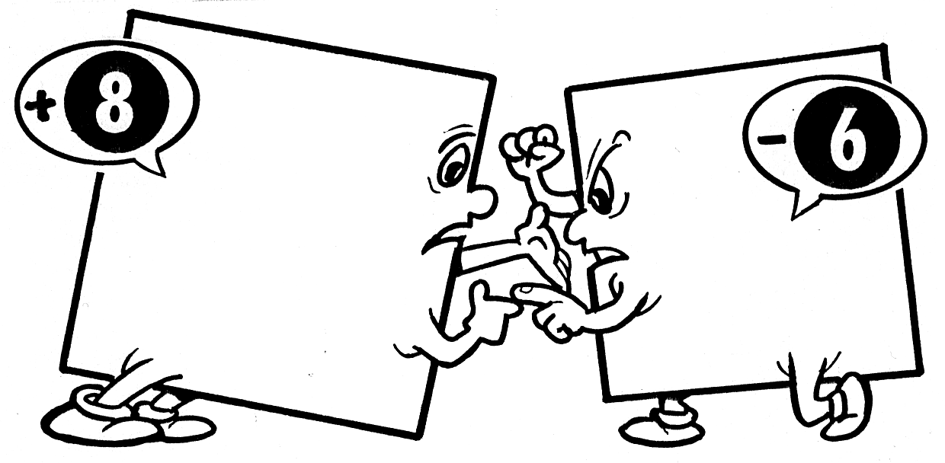
- Сто подударних квадрата странице 3 cm треба сложити тако да се добије правоугаоник: а) најмањег обима ; b) највећег обима . (М - 1993.)
- Ако се једна страница датог квадрата продужи за
8 cm, а другу смањи за 6 cm, тада се добије правоугаоник чија је површина једнака површини датог квадрата. Одредити обим квадрата и правоугаоника. (М - 1995.)
- Три мања подударна правоугаоника сложена су (као на слици) тако да граде нови, већи правоугаоник. Ако је обим сваког од малих правоугаоника 60 cm, колика је површина квадрата који са великим правоугаоником има једнак обим ? (М - 1997.)
слика уз 303. задатак
- Ако се једна страница квадрата продужи за 3 cm, а другу за 6 cm, онда добијени правоугаоник има површину која је за 1998 cm² већа од површине квадрата. Израчунати обим датог квадрата и обим добијеног правоугаоника ? (М - 1998.)

